**教务科组织召开学生座谈会**

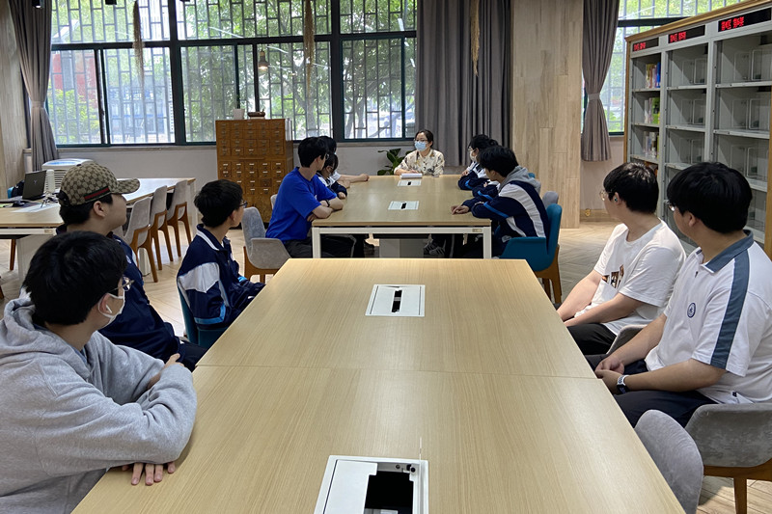

为更好地了解学生现阶段学习和生活状况，倾听学生心声，了解学生的需求，教务科于5月17日下午召开了学生座谈会。

会议在平等、轻松、开放的氛围中展开。代表们踊跃发言，根据各自学习和生活方面的情况，从实际出发，提出自己的建议。同学们一致肯定我校老师师风高尚、才识渊博，上课更是循序渐进、风趣幽默，纷纷表示一定会更加努力学习。会上也对同学们提出的一些问题做出答复。

此次座谈会增进了师生之间的交流，解决了同学们学习和生活中的一些问题。学生座谈会也逐渐成为连接学生和老师的重要桥梁。相信在大家的共同努力下学校师生定能和谐发展，共同进步。